1. ESTILOS Y NORMAS TÉCNICAS ICONTEC

Los estilos permiten dar formato rápidamente a elementos principales de un documento como encabezados, títulos y subtítulos, los estilos son un conjunto de formatos que se guardan con un nombre y están almacenados en la cinta Inicio del grupo estilos.
Haga clic en el botón expandir de este grupo y encontrará muchos más estilos que puede utilizar en su documento. Ahora puede comenzar a aplicar los estilos.-

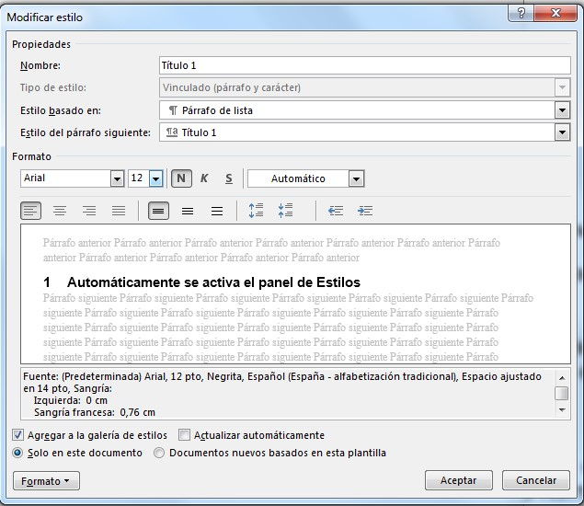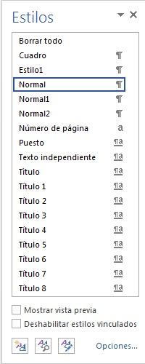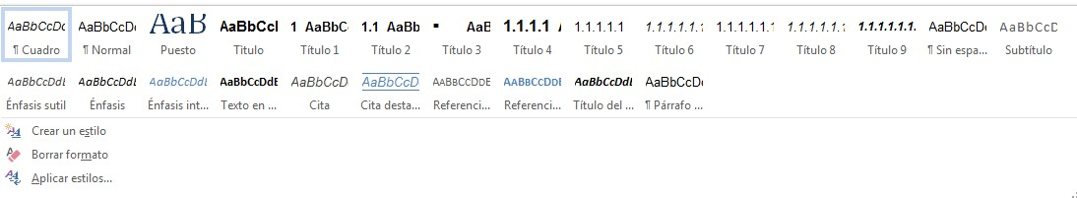
1.1

Aplicar estilo

•

Para aplicar estos estilos realice lo siguien
te:

•

Seleccione el texto

•

En el grupo
Estilos
, seleccione el estilo que necesite aplicar

•

De
manera
automática,
el
texto
seleccionado
irá
modificándose de acuerdo al estilo marcado

Existen muchos estilos que
se muestran en

el panel de estilos,
pero hay otros

que pueden estar
ocultos
. Para ver
este

contenido
general de los
estilos de Word, haga clic en el link
Opciones

de
este panel y en la ventana que se muestra, en la lista
Seleccionar
los estilos que se desea mostrar
, active la opción que necesite.

1.2

-
Crear Nuevo Estilo

Word permite la creación de nuevos estilos, así:

•

Ficha
Inicio

y clic en el botón expandir del grupo
Estilo

•

Automáticamente se activa el
panel de Estilos

•

Clic en el botón
Nuevo

(
parte
inferior izquierda del panel de
tareas de estilos
)

•

Se activa la ventana
Crear nuevo estilo a partir del formato

-De acuerdo al estilo que se desee crear, diligencie la información que solicita la ventana

1.3 Nombre del estilo
Tipo de estilo, puede seleccionar entre Párrafo, carácter, vinculado (Párrafo- carácter), Tabla o lista, cada uno de ellos tiene formatos y características distintas-
- Estilo basado en, se debe elegir el estilo en el que está basado el estilo nuevo. Se recomienda elegir el estilo Normal
- Estilo del párrafo siguiente, se debe elegir el estilo que seguirá activo después de presionar la tecla ENTER. Se recomienda elegir el estilo Normal.
Ahora debe indicar los formatos que se guardarán con este estilo, bien sea desde la barra de herramientas o desde el botón Formato.
Clic en Aceptar-
TENGA EN CUENTA
El nuevo estilo pasa a formar parte de la lista de estilos disponibles en el conjunto de Estilos
de la ficha Inicio y en el panel de tareas de
Estilos.

1.4 Modificar Estilo

Los formatos que aparecen en los estilos predeterminados pueden modificarse de la siguiente manera. TENGA EN CUENTA • Clic en la ficha Inicio Al modificar los formatos de un estilo, todos
- En el grupo Estilos, haga clic derecho sobre el estilo que los párrafos afectados por el estilo se
se va a modificar modifican automáticamente, sin necesidad de
- Clic en la opción Modificar y Automáticamente se activa ^{seleccionar los párrafos.}

la ventana Crear nuevo estilo a partir del formato,
donde se deben elegir los nuevos formatos del estilo. Clic en Aceptar para finalizar.-
•

1.5 Eliminar Estilo

- Activar el panel de Estilos
- Clic en el icono Administrar estilos (parte inferior del panel de Estilos)
- Seleccione el estilo que desea eliminar
- Clic en el botón Eliminar
- En el mensaje de confirmar la eliminación, responda Si

2 TABLA DE CONTENIDO
Una tabla de contenido es la lista de temas (títulos) y subtemas (subtítulos) con sus correspondientes números de página que contiene un documento. Para crear la tabla de contenido es necesario aplicar en todo el documento los estilos; ellos pueden ser título, título 1, entre otros. Estos estilos son los que servirán de base para generar de manera automática la tabla de contenido. Generalmente los temas van enumerados según su jerarquía y esto se especifica en los formatos del estilo.

Ejemplo:

Introducción  - Los animales  - Animales Salvajes  - León  - Tigre  - Animales Silvestres  - Gato  - Perro  - Las plantas  - Medicinales 2.2. Exóticas  Conclusiones  Referencias Bibliográficas | Estilo Título: Son los que no tienen numeración; ejemplo: Introducción, y Referencias Bibliográficas.  Estilo Título 1: Son los temas principales o títulos de capítulos; ejemplo: 1. Los animales, 2. Las plantas y 3. Conclusiones.  Estilo Título 2: Son los subtemas del tema principal, es decir las divisiones de cada capítulo; ejemplo: 1.1. Animales Salvajes, 1.2. Animales Silvestres, 2.1. Medicinales, 2.2. Exóticas.  Estilo Título 3: Son los subtemas derivados de título 2; ejemplo: 1.1.1. León, 1.1.2. Tigre, 1.1.3. Leopardo, 1.2.1. Gato, 1.2.2. Perro.

Luego de aplicar los estilos de Titulo a los títulos y subtítulos del documento, se debe insertar la tabla de contenido así:

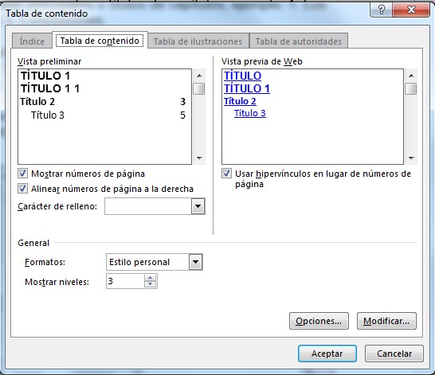
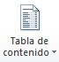
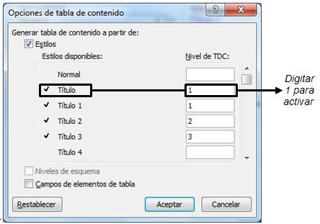
- Ubicar el cursor en la página donde se insertará la tabla de contenido

- Clic en la ficha Referencias

• Clic en la opción Insertar tabla de contenido
• De la lista que aparece, seleccione la opción Insertar Tabla de contenido… aquí se activa el cuadro de dialogo Tabla de contenido y allí elija el formato de la tabla. Se recomienda el estilo Clásico.
A medida que selecciona cada estilo se verá en la Vista preliminar de la ventana. Normalmente las tablas de contenido incluyen los números de página, con el caracter de relleno y alineados a la derecha.
Para terminar, clic en Aceptar
Si al insertar la tabla de contenido los estilos tipo TITULO no aparecen, realice lo siguiente:
- Seleccione la tabla de contenido
- Clic en la ficha Referencias
- Clic en el icono Tabla de contenido y seleccionar la opción Insertar tabla

de contenido
- Clic en el botón opciones…
Se activa el cuadro de diálogo Opciones de la tabla de contenido, buscar el Estilo TITULO y en el cuadro de texto de éste digitar 1 para activarlo.
- Clic en Aceptar
- Clic en Aceptar

Word 2007 preguntará si se desea reemplazar la tabla existente, hacer clic en Si para actualizar los cambios de la tabla de contenido.

2.1 Tabla de Ilustraciones
Una vez haya colocado los títulos a las imágenes del documento, puede insertar la Tabla de ilustraciones de la siguiente manera:
- Ubicar el cursor en la página donde se insertará la tabla de ilustraciones
- Clic en la ficha Referencias
- Clic en la opción Insertar tabla de Ilustraciones
- En la ventana seleccione el formato de tabla de contenido que desea utilizar
Botón Aceptar
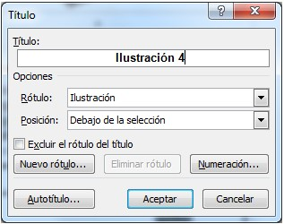
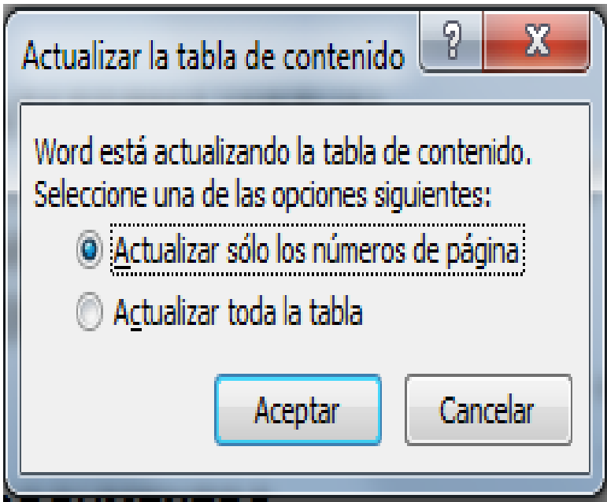
Para generar la Tabla de ilustraciones es necesario primero aplicar el estilo a una imagen, de la siguiente manera:

- Clic derecho sobre la imagen
- Clic en la opción Insertar Título…
- En la ventana que aparece seleccione el rótulo que tendrán sus imágenes, sino gusta de ellos, puede agregar uno nuevo con la opción Nuevo rótulo…
- Decida la posición y numeración que tendrá el
título
Clic en Aceptar

2.2 Actualizar tabla de contenido o tabla de ilustraciones
- Clic derecho en la tabla de contenido o tabla de ilustraciones
- Clic en la opción Actualizar campos…

3. Seleccionar la opción Actualizar toda la tabla
4. Aceptar

2.3 Notas al pie y al final
Las notas al pie y al final, son conjuntos distintos de notas que pueden utilizarse para hacer aclaración sobre un determinado texto. Las Notas al Pie, aparecen al final de la página, y las Notas al Final, en la última página del documento o sección.


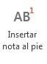
Ubicar el cursor al final de la palabra donde se insertará el número de referencia de la nota al pie Ficha Referencias

Clic en el icono Insertar nota al pie
- Automáticamente, Word 2013 ubica el cursor en la parte inferior de la página para digitar la aclaración que corresponde al número de referencia de la nota al pie

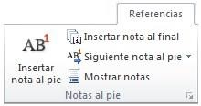
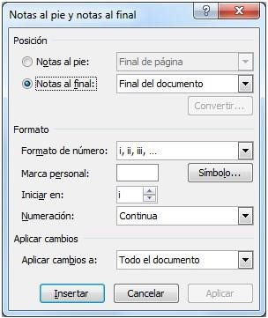
Para modificar las propiedades de la nota al pie, se debe hacer clic en el botón expandir de las opciones Notas al pie de la ficha Referencias

En la ventana que aparece, se puede:
- Modificar el formato de número de la nota al pie
- Elegir una marca personal o símbolo para las notas al pie, haciendo clic en el botón símbolo.

- Iniciar las notas al pie en determinado número
- Elegir el tipo de numeración, que puede ser Continua, Reiniciar en cada sección o Reiniciar en cada página.

Al realizar todos los cambios necesarios se debe hacer clic en el botón insertar.

Para eliminar una nota al pie se debe seleccionar el número de referencia de la nota al pie y presionar la tecla suprimir.
Todo trabajo con las normas ICONTEC se debe paginar a partir de la tabla de contenido. Para ello, debes seguir unos pasos de manera cuidadosa:

- Ubicarse en la página de la portada al final del dato 2014 Insertar un salto de sección así: o Clic en la ficha Diseño de Página o Clic en el ícono Saltos o Clic en la opción Página siguiente o Eliminar el salto de página que queda sobrando
- Ubicarse en la página donde quedó el título CONTENIDO
- Clic en la fina INSERTAR
- Clic en el ícono Número de Página
- Clic en la opción Final de página
- Elegir la opción que muestra el número en el centro
- Desactivar la opción que dice Vincular al Anterior
- Eliminar la paginación de la portada
- Dar doble clic por fuera del punteado del encabezado y pie de página.

